ПРИЛОЖЕНИЕ № 2
приказу государственной инспекции по охране объектов культурного наследия Новосибирской области
от ________ № ____

Границы территории объекта культурного наследия регионального значения ‒ памятника «Братская могила партизан Гражданской войны», расположенного по адресу: Новосибирская область, Карасукский район, с. Белое
(далее – объект культурного наследия)

1. Карта (схема) границ территории объекта культурного наследия:

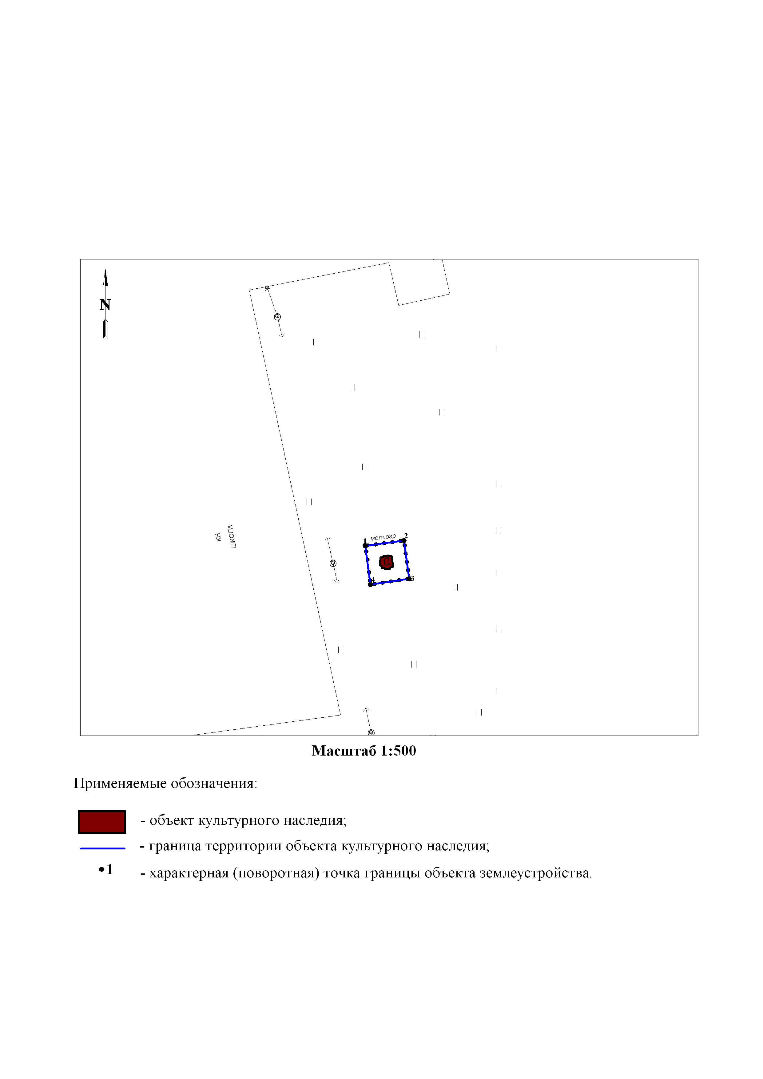
2. Текстовое описание границ территории объекта культурного наследия:
Границы территории объекта культурного наследия проходят: точка 1 – точка 2 вдоль металлического забора с юго-запада на северо-восток, на расстоянии 1,7 метра от объекта культурного наследия; точка 2 – точка 3 вдоль металлического забора с северо-запада на юго-восток, на расстоянии 2,0 метра от объекта культурного наследия; точка 3 – точка 4 вдоль металлического забора с северо-востока на юго-запад, на расстоянии 1,8 метра от объекта культурного наследия; точка 4 – точка 1 вдоль металлического забора с юго-востока на северо-запад, на расстоянии 1,7 метра от объекта культурного наследия.
3. Перечень координат характерных (поворотных) точек границ территории объекта культурного наследия:
Обозначение (номер)  характерной  (поворотной)  точки | Координаты характерных (поворотных) точек в местной системе координат (МСК НСО)
Обозначение (номер)  характерной  (поворотной)  точки | Х, m | Y, m
1 | 2 | 3
1 | 366692.20 | 2298127.83
2 | 366692.90 | 2298133.12
3 | 366687.65 | 2298133.85
4 | 366686.88 | 2298128.52

________

